Тема: «Задача-смекалка. Загадки. Задачи со спичками»
Планируемые результаты:
Регулятивные:
- осуществлять поиск в разнообразном решении задач;
- принимать и сохранять учебную задачу;
- адекватно воспринимать оценку учителя и учащихся;
Коммуникативные:
- умение формулировать собственное мнение;
Познавательные:
- самостоятельное выделение и формулирование познавательной цели;
- поиск и выделение необходимой информации; применение методов информационного поиска, в том числе с помощью компьютерных средств;
Оборудование: презентация «Угадай», индивидуальные тетради, счетные палочки, тетради Волкова.

Ход:
- Организационный момент.
Здравствуйте , ребятки. Открываем все тетрадки, приступаем мы к работе, будем мыслить, думать, считать!
- Сегодня мы будем решать задачи-смекалки. Отгадывать загадки. Думать над задачами со спичками.
Загадки на Смекалку

1. Что идет то в гору, то с горы, но остается на месте?

Ответ: Дорога
2. Может ли кошка выйти из погреба с двумя головами?

Ответ: Да, если поймает мышку
3. Когда строят дом, первый гвоздь во что вбивают?

Ответ: В шляпку
4. Когда черной кошке лучше всего пробраться в дом?

Ответ: Когда дверь открыта.
5. Мальчик идет из школы домой 30 минут. За сколько минут эту же дорогу пройдут 3 мальчика?

Ответ: за 30 минут
6. Чем больше из нее берешь, тем больше становится... Что это?

Ответ: Яма
ФИЗМИНУТКА.
Мы становимся все выше,
Достаем руками крыши.
На два счета поднялись,
Три, четыре – руки вниз!

7. Презентация «Угадай» №4-6
Раз, два,- стоит ракета (руки вверх)
Три, четыре – самолет (руки в стороны).
Раз, два – хлопок в ладоши,
А потом на каждый счет.
Раз, два, три, четыре –
Руки выше, плечи шире,
Раз, два, три, четыре (3 раза) И на месте походили.
8. Из спичек построен дом: Переложить две спички так, чтобы дом повернулся другой стороной.
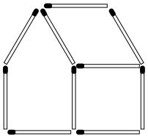 Решение
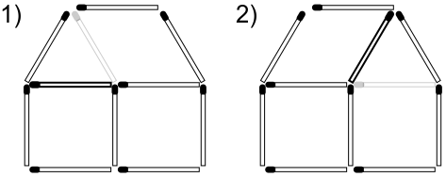
Из 12 спичек выложено 4 одинаковых квадрата:

Требуется, переложив 2 спички, образовать 7 квадратов.
Решение
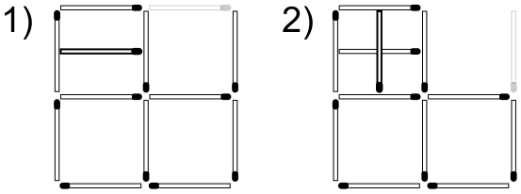

Загадки про цифры
Ты на друга посмотри,
Сколько глаз у друга?.. (два)
Пропала туфелька, что делать?
Есть лишь одна, а надо … (две)
Если знаний полна голова,
Значит, в школе получишь ты … (пять)
Не умеешь читать и писать,
Значит, в школе получишь ты … (два)
Вот я вырасту большой
И женюсь на Ире!
Будет ей шестнадцать лет,
Ну а мне …

Кто как кричит?
Сидит ворон на суку
И кричит… (кар-р!)
Над селом взошла заря,
Петухи запели … (Кукареку!)
Не пойму я, почему
Запищал цыплёнок … (Пи-пи-пи!)
Гуси-гуси, все ко мне!
Отвечают гуси … (Га-га-га!)
Всех прохожих напугав,
Зажужжали пчёлы …(Жжу-жу-жу!)
Автор И. Гамазкова
10. Отгадывание в тетради Волкова.
11. ИТОГ.

